2017年扶贫办政府信息公开工作年度报告

根据《中华人民共和国政府信息公开条例》（以下简称《条例》）和《鄂温克旗政府信息公开规定》要求，现公布鄂温克旗扶贫办2017年信息公开工作年度报告。报告内容包括概述、重点领域信息公开情况、重大政策决策预公开情况、以申请公开政府信息情况，以及工作中存在的问题和改进措施。本年度报告中所列数据统计期限从2017年1月1日到12月29日止。如对本年度报告有任何疑问，请与鄂温克旗扶贫办办公室联系（联系电话：0470-8816285，电子邮箱：ewkfpb@163.com）。
一、概述
（一）领导重视、明确责任
我办高度重视政务公开工作，特成立了鄂温克旗扶贫办政务公开领导小组，由主任主抓，副主任具体负责，各科室主要负责人为成员的信息公开工作领导小组，并配备专人负责政务公开的联络与协调工作。把政公开的总体任务分解、细化、量化,明确落实到具体部门。
（二）建立健全信息主动发布机制
通过旗政务网和广播、电视、新媒体等通道广泛宣传自治区、市、旗扶贫政策和信息。将少数民族发展、三到村三到户、产业化扶贫等重点扶贫项目，在相应的范围内公告或公示。公开扶贫资金的总量、来源、性质、用途、安排原则和计划等。公开扶贫项目审批程序、项目名称、实施地点、建设内容、资金来源、数额及结构，项目效益目标等。做到事前公示、事后公告，接受监督，加强扶贫信息的公开透明度。
（三）建立标准体系、完善公开平台
根据需要公开的内容，全面梳理政务公开事项，编制政务公开事项标准目录，规范政务公开工作流程，形成一套较为完善的政务公开标准体系。利用鄂温克旗政务网、新闻媒体、微信群、扶贫办公告栏等建立多渠道、立体化的政务公开平台体系。围绕群众最为关注的政务信息、重要政务舆情回应信息等，建立扶贫信息主动推送机制。
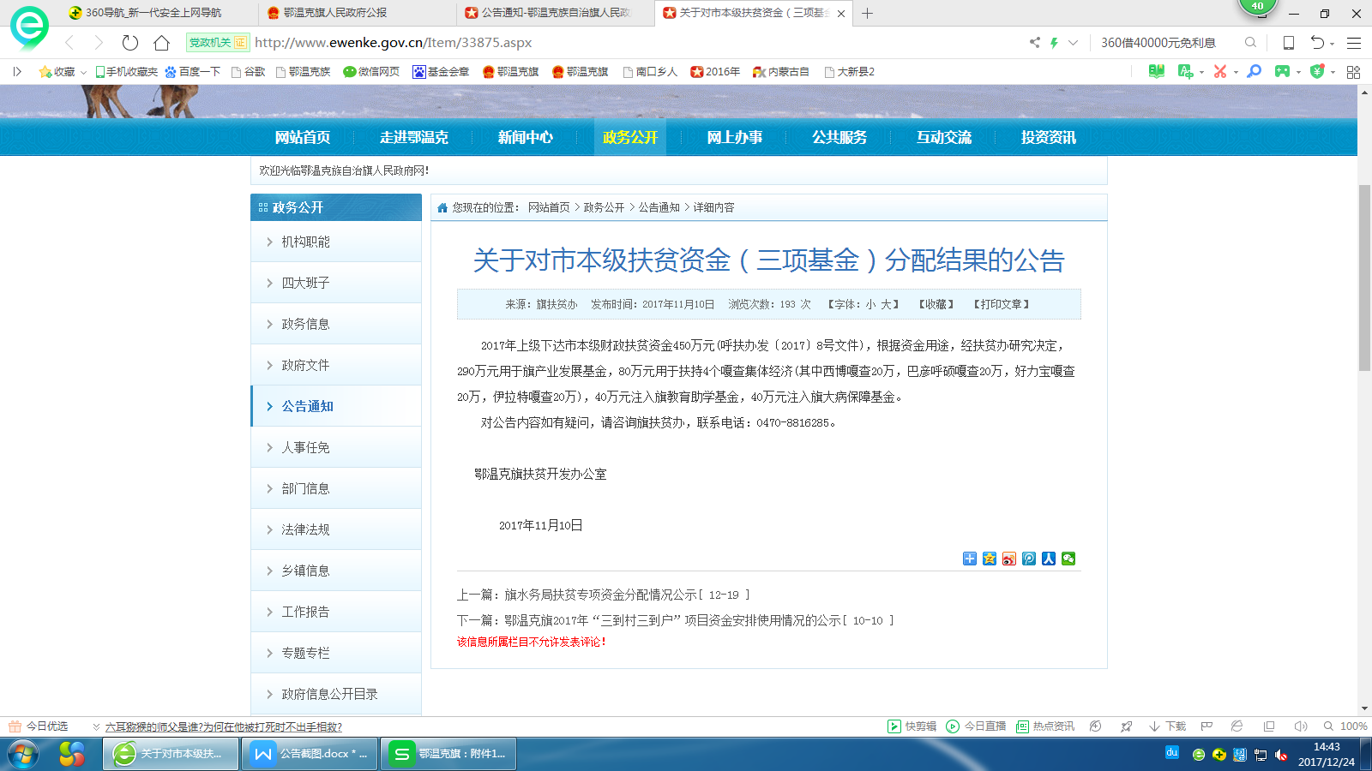
（多渠道公开：鄂温克旗政务网截图）
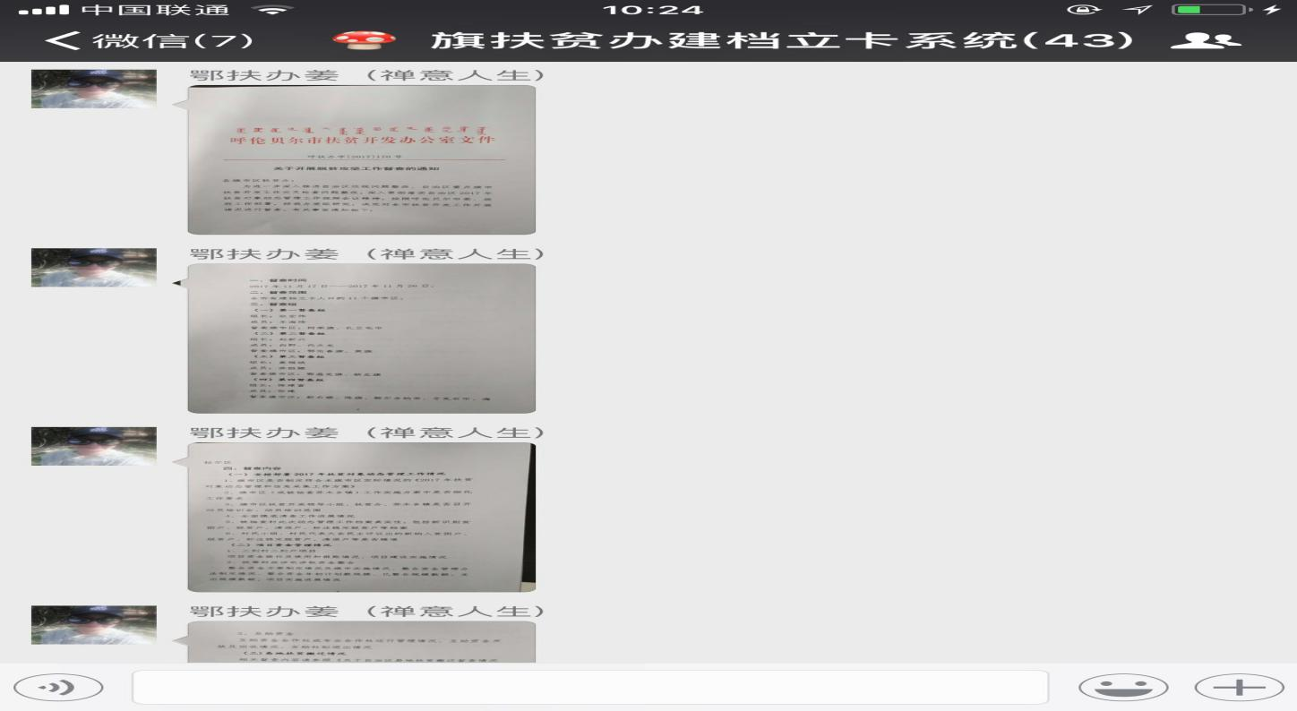
（多渠道公开：扶贫办微信群截图）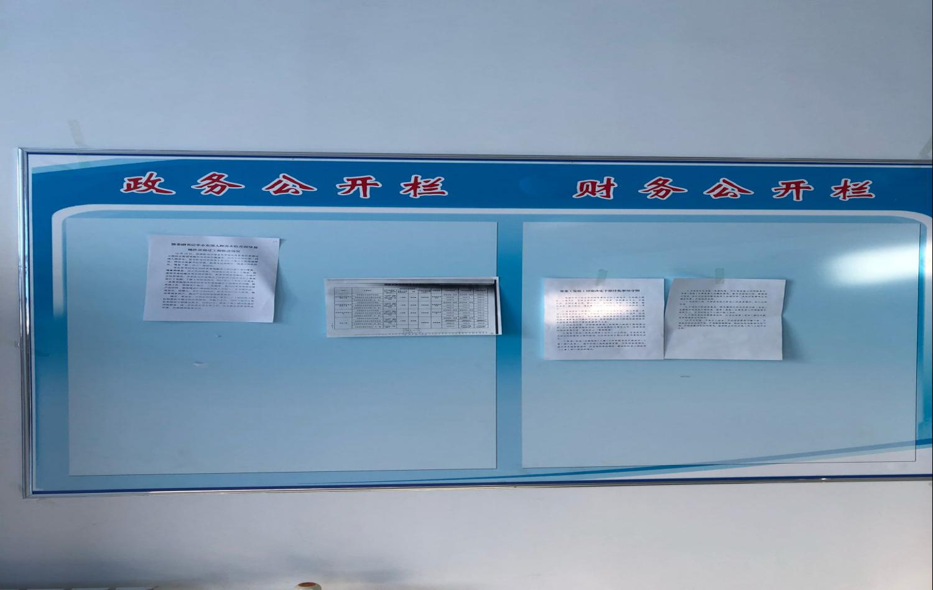
（多渠道公开：扶贫办政务、财务公开栏照片）

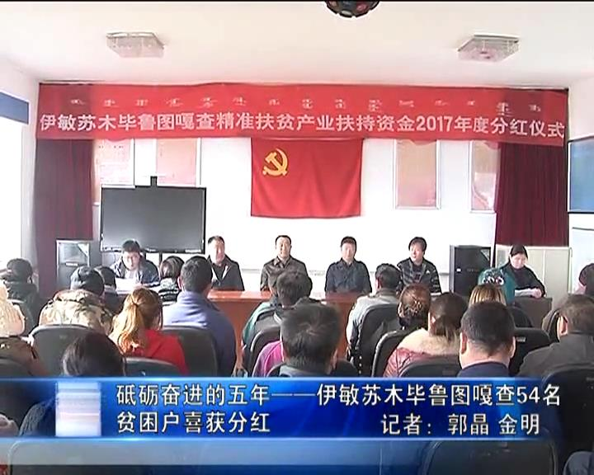
（多渠道公开：新闻媒体截图）
- 政府信息公开情况
（一）扶贫项目公开
2017年，旗扶贫办对扶贫项目的内容通过旗政务网、旗电视台、公示栏、微信公众号等进行了主动公开。2017年在鄂温克旗政务网公开的信息共计17条，涉及资金共计4969.054万元；新微媒体报道13条；微信公众号26条。保障了人民群众知情权、参与权和表达权。
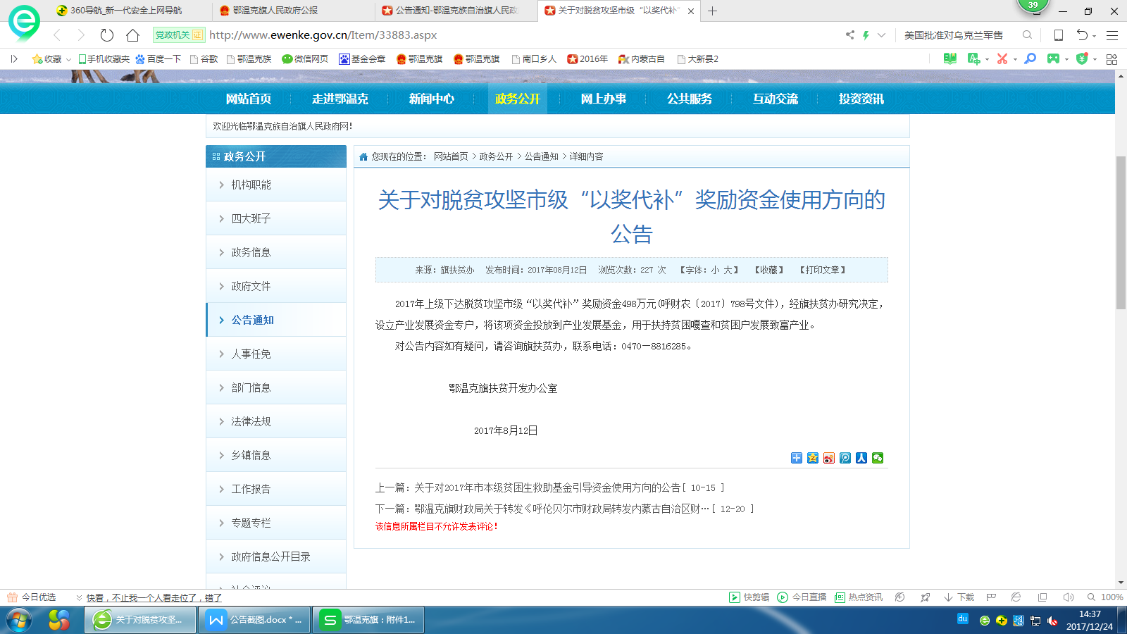
（鄂温克旗人民政府门户网站政务公开截图）

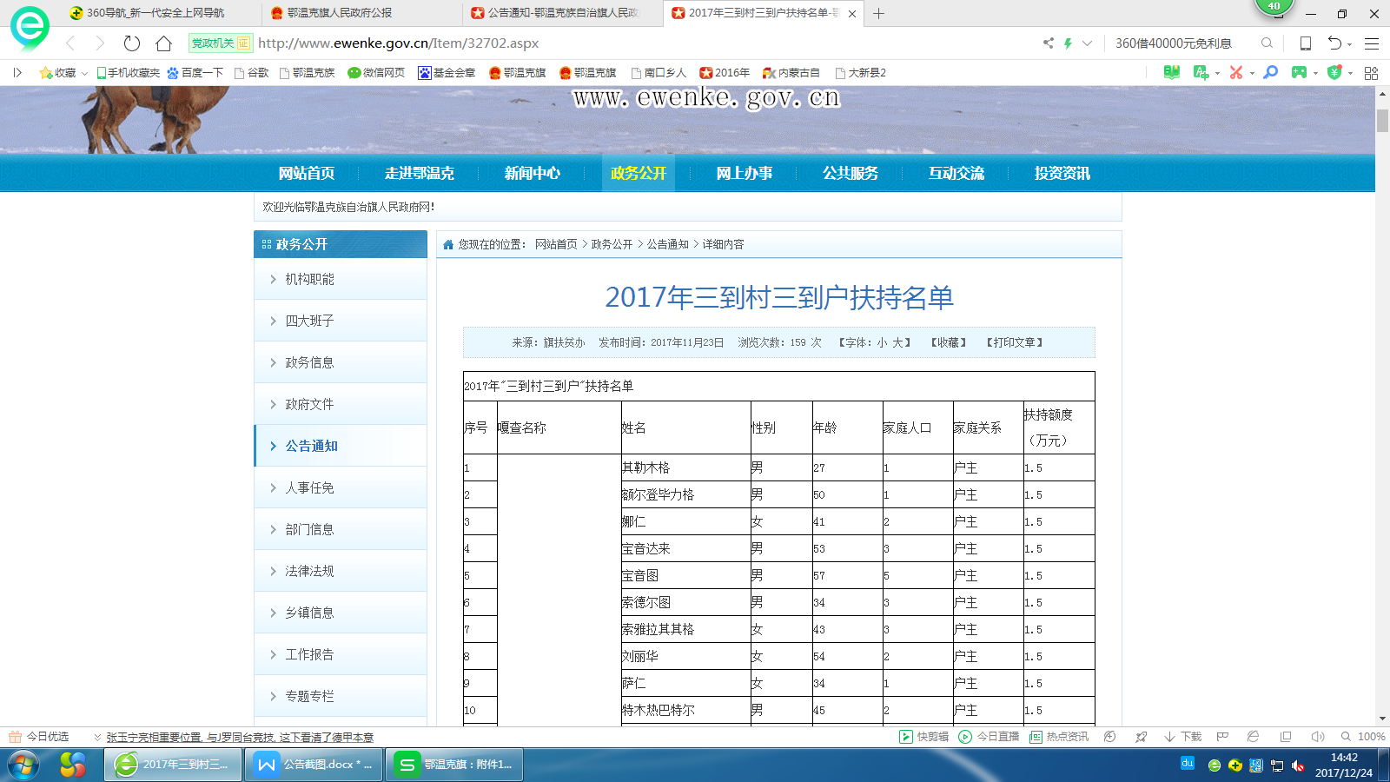
（鄂温克旗人民政府门户网站政务公开截图）

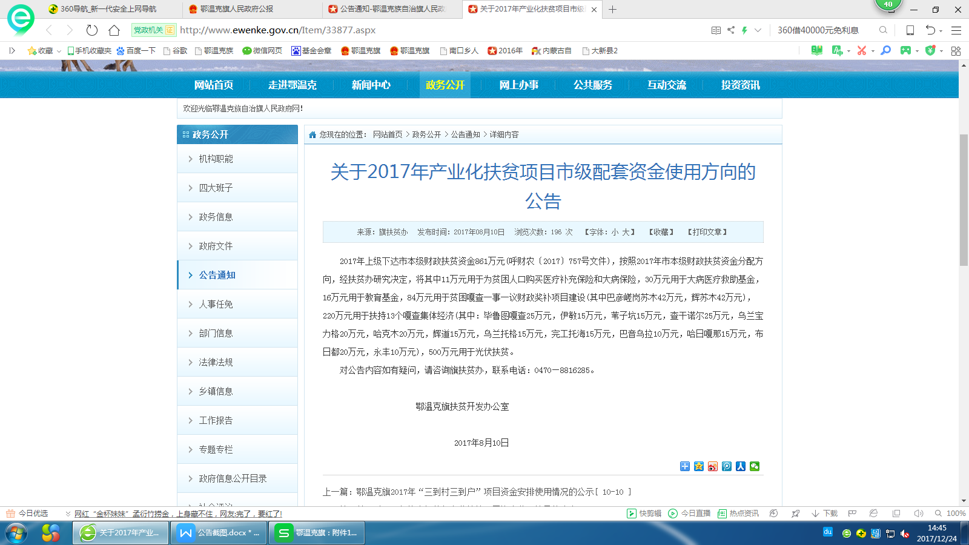
（鄂温克旗人民政府门户网站政务公开截图）
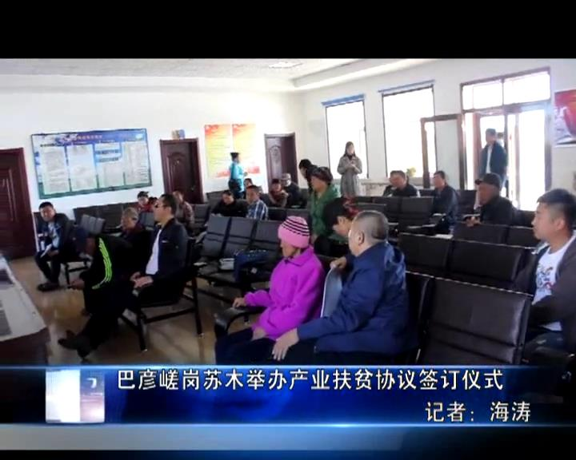
（鄂温克旗电视台新闻截图）
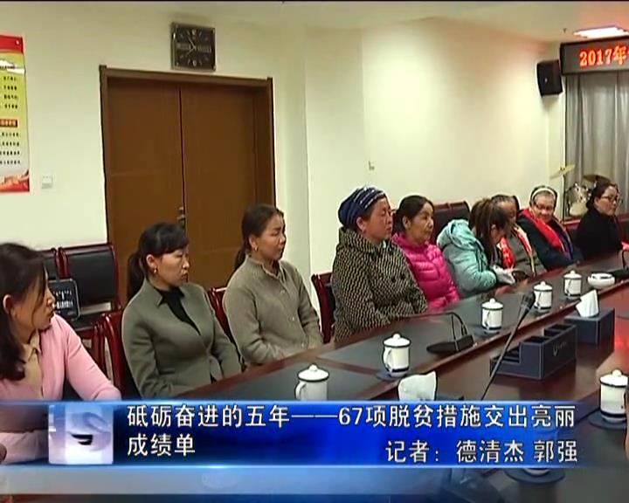
（鄂温克旗电视台新闻截图）
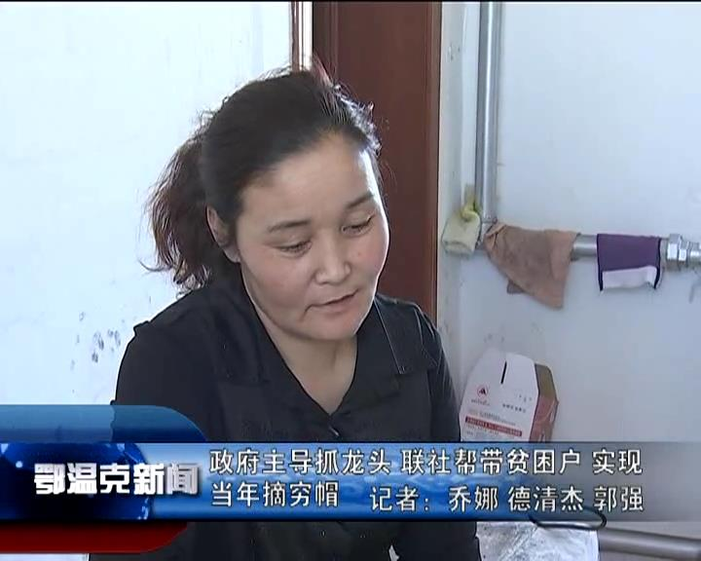（鄂温克旗电视台新闻截图）
（二）财务公开
公开了财政预算、决算、政府采购、三公经费。
三、存在的问题及改进措施。
2017年，我办严格按《中华人民共和国政府信息公开条例》及政务公开领导小组有关工作规定，对2017年的信息实行了及时、有效公开，但是在政府信息公开工作方面也存在以下问题：一是信息公开的内容有待进一步完善；二是信息公开监督制度不够完善，监督力度不足。
1、加大对自身工作情况和学习情况的公开。让社会了解扶贫办工作内容和自身建设情况，方便上级部门的工作指导和人民群众的监督。
2、进一步规范政务信息公开行为。我办将进一步完善相关制度和程序，加强政府信息公开的内部审查、协调发布、监督检查等制度，不断提高政府信息公开工作水平。

鄂温克族自治旗扶贫办
2017年12月26日

